СПИСОК ДЕПУТАТОВ СОВЕТА ДЕПУТАТОВ МУНИЦИПАЛЬНОГО ОБРАЗОВАНИЯ «МУНИЦИПАЛЬНЫЙ ОКРУГ ДЕБЁССКИЙ РАЙОН УДМУРТСКОЙ РЕСПУБЛИКИ» 1-ГО СОЗЫВА
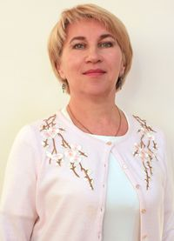АВЕРКИЕВА ИРИНА ВИТАЛЬЕВНА
Партия: Единая Россия
Место работы, должность: БПОУ УР "Дебёсский политехникум", преподаватель
Восточный округ № 4
Время приёма: Первый четверг месяца с 10-00 до 12-00 чч.
Место приёма: с Дебесы, Советская ул, д. 88, 1 этаж каб. №9 (Общественная приемная партии «Единая Россия»)

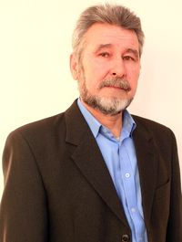АЛЕКСАНДРОВ ИВАН ВАСИЛЬЕВИЧ
Партия: КПРФ
Место работы, должность: пенсионер
Муниципальный округ (КПРФ)
Время приёма: Первый четверг месяца с 10-00 до 12-00
Место приёма: с. Тыловай ул. Кирова д. 17

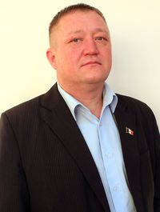БАРЫШНИКОВ АНТОН ВАЛЕРЬЕВИЧ
Партия: ЛДПР
Место работы, должность: временно неработающий
Муниципальный округ (ЛДПР)
Место и время приёма по согласованию. Тел.: 8-904-247-43-43

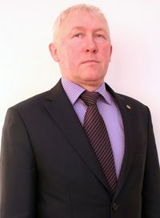ВАСИЛЬЕВ СЕРГЕЙ ВАЛЕРИЕВИЧ
Партия: Единая Россия
Место работы, должность: Кезский РЭС, диспетчер
Центральный №3
Место и время приёма по согласованию. Тел.: 8-950-813-05-10

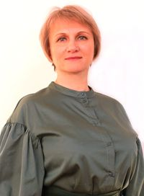ГОЛОВИЗНИНА ТАТЬЯНА ВЯЧЕСЛАВОВНА
Партия: Единая Россия
Место работы, должность: БПОУ УР "Дебёсский политехникум", руководитель
Муниципальный округ (Единая Россия)
Место и время приёма по согласованию. Тел.: 8-950-812-20-29

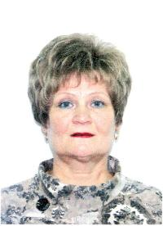ДУДЫРЕВА ВЕРА ИГНАТЬЕВНА
Партия: Единая Россия
Место работы, должность: Дебесское ПО 4 Хлебокомбинат, Директор
Муниципальный округ (Единая Россия)
Место и время приёма по согласованию. Тел.: 89120056804
ДЬЯКОНОВ НИКОЛАЙ ВАЛЕНТИНОВИЧ
Партия: Единая Россия
Место работы, должность: ООО "ТехСнаб", заместитель директора
Заречномедлинский округ № 7
Время приёма: 1-й и 3-й понедельник месяца с 08-00 до 10-00 чч.
Место приёма: с. Дебесы, ул. Андронова д.77 (здание «ПК ДСО»)

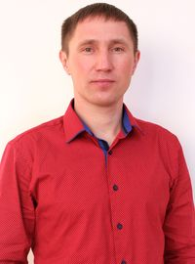КОРОЛЕВ АЛЕКСЕЙ ВАЛЕНТИНОВИЧ
Партия: Единая Россия
Место работы, должность: СПК (колхоз) имени Калинина, главный экономист
Заречномедлинская территориальная группа №7
Время приёма: 1-й вторник месяца с 10-00 до 12-00 чч.
Место приёма: д. Заречная Медла, ул. Советская д.41 (здание СПК «им. Калинина»)

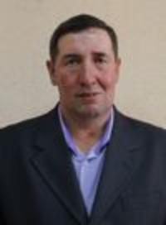ЛЕКОМЦЕВ ВЯЧЕСЛАВ ВИТАЛЬЕВИЧ
Партия: Единая Россия
Место работы, должность: ИП (КФХ) Лекомцев Б.В., управляющий
Муниципальный округ (Единая Россия)
Время приёма: Первый понедельник месяца с 10-00 до 12-00
Место приёма: д. Лесагурт здание Лесагуртской библиотеки

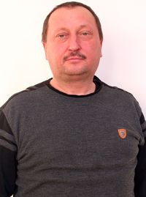ЛОЖКИН АЛЕКСЕЙ РУДОЛЬФОВИЧ
Партия: принадлежности к партии не имеет
Место работы, должность: ООО "Турнес", директор
Андроновский округ № 2
Место и время приёма по согласованию. Тел.: 8-950-812-87-76

НИКИТИН АЛЕКСЕЙ ЮРЬЕВИЧ
Партия: Единая Россия
Место работы, должность: временно неработающий
Центральный округ № 3
Место и время приёма по согласованию. Тел.: 8-922-501-50-20

НИКИФОРОВ ЮРИЙ АЛЕКСАНДРОВИЧ
Партия: Единая Россия
Место работы, должность: Муниицпальное бюджетное учреждение дополнительного образования "Дебесская детско-юношеская спортивная школа", директор
Тыловайский округ № 9
Место и время приёма по согласованию. Тел.: 8-950-166-73-32

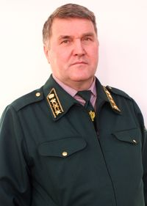ПОЗДЕЕВ ВЛАДИМИР ВАЛЕНТИНОВИЧ
Партия: Единая Россия
Место работы, должность: ГУ УР "Дебесское лесничество", руководитель
Северный округ № 1
Время приёма: Первый понедельник месяца с 10-00 до 12-00 чч.
Место приёма: с. Дебесы, ул. Советская, д. 136 здание «Дебесское лесничество»

РАЙЛЯН СВЕТЛАНА ВАЛЕРИЕВНА
Партия: КПРФ
Место работы, должность: МБДОУ "Детский сад № 3", учитель-дефектолог
Муниципальный округ (КПРФ)
Место и время приёма по согласованию. Тел.: 8-950-813-04-88

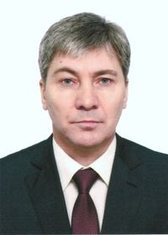РЫКОВ АЛЕКСЕЙ НИКОЛАЕВИЧ
Партия: КПРФ
Место работы, должность: Муниципальное казенное учреждение "Единая дежурно-диспетчерская служба муниципального образования "Дебесский район", ведущий оператор
Советский округ № 5
Место и время приёма по согласованию. Тел.: 8-919-909-15-55

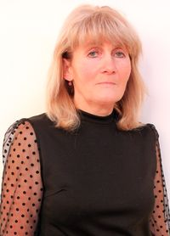РЫЛОВА ГАЛИНА МИХАЙЛОВНА
Партия: Единая Россия
Место работы, должность: пенсионер
Сюрногуртский округ № 10
Место и время приёма по согласованию. Тел.: 8-982-995-85-30

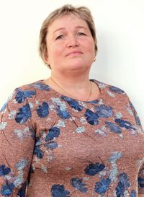СЕМЕНОВА ЛЮБОВЬ АРЕФЬЕВНА
Партия: Единая Россия
Место работы, должность: МБУК "Дебесская районная межпоселенческая библиотека", библиотекарь Нижнепыхтинской сельской библиотеки
Тольенский округ № 6
Место и время приёма по согласованию. Тел.: 8-922-680-48-22

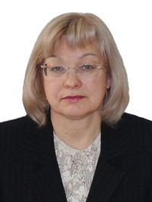СТЕПАНОВА ОЛЬГА РАФАИЛОВНА
Партия: Единая Россия
Место работы, должность: Председатель районного Совета депутатов
Муниципальный округ (Единая Россия)
Время приёма: Каждый четверг месяца с 15-00 до 17-00
Место приёма: с. Дебесы, ул. Советская, д. 88 каб. № 45

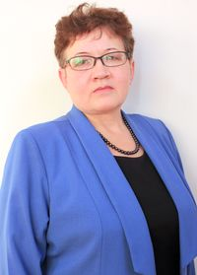ХОХРЯКОВА ЛЮЦИЯ МАТВЕЕВНА
Партия: Единая Россия
Место работы, должность: МБУК "Дебесский центр культурного развития" Тольенский ДК, культорганизатор
Сюрногуртская территориальная группа №10
Место и время приёма по согласованию. Тел.: 8-950-812-60-52

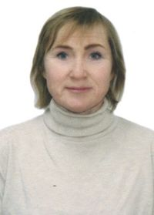ЮГОВА ИРИНА СТЕПАНОВНА
Партия: Единая Россия
Место работы, должность: Муниципальное бюджетное образовательное учреждение дополнительного образования "Дебесский Центр творчества", методист
Большезетымский округ № 8
Место и время приёма по согласованию. Тел.: 8-950-812-47-90

